Муниципальное бюджетное дошкольное образовательное учреждение
«Детский сад общеразвивающего вида № 3 с. Бехтеевка
Корочанского района Белгородской области»

Краткосрочный проект по ПДД
для детей средней группы
«В стране Правил Дорожного Движения»

Тип проекта: познавательно – игровой.
Участники проекта: дети средней группы, воспитатель, родители воспитанников.
Актуальность: Проект посвящен актуальной проблеме – обучению дошкольников правилам дорожного движения. Все мы живем в обществе, где надо соблюдать определенные нормы и правила поведения в дорожно–транспортной обстановке. Зачастую виновниками дорожно–транспортных происшествий являются сами дети, которые играют вблизи дорог, переходят улицу в неположенных местах. Всё это приводит к элементарному незнанию правил дорожного движения и безучастное отношение взрослых к поведению ребят на проезжей части. У детей дошкольного возраста отсутствует защитная психологическая реакция на окружающую обстановку, которая свойственна взрослым. Поэтому необходимо в дошкольном учреждении изучение с детьми Правил дорожного движения и формирование у них навыков безопасного поведения на улицах села.
Желание постоянно открывать что-то новое, непосредственность, часто ставят их перед реальными опасностями в быстро меняющейся дорожной обстановке. Вот почему с самого раннего возраста необходимо учить детей дошкольного возраста безопасному поведению на улицах, дорогах, в транспорте и правилам дорожного движения. В этом обязательно должны принимать участие и родители, и дошкольные учреждения.
Цель: Формирование у детей основ безопасного поведения на дороге, на улице и в транспорте. Закрепить представления дошкольников о том, что правила, предписанные пешеходам, пассажирам и водителям необходимо четко знать и соблюдать.
Задачи:
Образовательные:
- познакомить детей с правилами дорожного движения, строением улицы,
дорожными знаками;
- сформировать представления о назначении светофора и его сигналах;
- научить детей предвидеть опасное событие, уметь, по возможности, его избегать, а при необходимости действовать.
Развивающие:
-развивать осторожность, внимательность, самостоятельность, ответственность и осмотрительность на дороге;
- стимулировать познавательную активность, способствовать развитию
коммуникативных навыков.
Речевые:
- способствовать развитию речи детей, пополнению активного и пассивного словаря детей в процессе работы над проектом;
- развивать связную речь.
Воспитательные:
- воспитывать навыки личной безопасности и чувство самосохранения;
- воспитывать чувство ответственности.
Методы и формы работы:
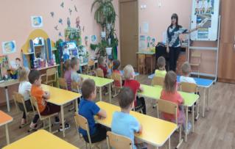
Работа воспитателя при подготовке к проекту:
1. проведение консультаций с родителями;
2. разработка методических материалов для родительского уголка;
3. подбор материалов по правилам дорожного движения;
4. изготовление атрибутов для проведения сюжетно-ролевых игр по ПДД;
5. рассматривание рисунков, фотографий о дорожных ситуациях.
Методы исследования:
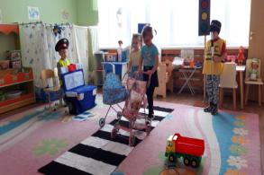
1. Непосредственно-образовательная деятельность;
2.Продуктивная деятельность детей;
3.Игровая деятельность: дидактические, сюжетно-ролевые, подвижные игры;
4.Чтение художественной литературы с тематикой ПДД;
5.Разбор различных дорожных ситуаций, применение полученных теоретических знаний на практике;
6. Работа с родителями.
Ожидаемые результаты:
Для детей:
- сформированность знаний о дорожных знаках;
- соблюдение элементарных ПДД.
Для родителей:
- тесное сотрудничество с педагогами;
- расширение педагогической грамотности родителей по вопросам безопасного поведения детей на дорогах.
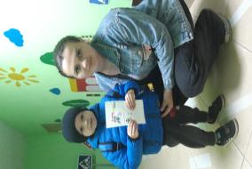
Этапы проекта:
1 этап (постановка проблемы):
- постановить проблему перед детьми «Для чего необходимо знать правила дорожного движения?»;
- определить продукт проекта: знание правил дорожного движения.
2 этап (обсуждение проблемы, принятие задач):
- довести до детей важность данной проблемы: «Незнание правил дорожного движения может привести к беде!»;
- подобрать художественную литературу, подготовить наглядный иллюстрированный материал по теме проекта;
- изучить методическую литературу;
- провести с детьми беседы по теме: «Внимание, дорожные знаки!», «О правилах дорожного движения», «Посмотри налево, посмотри направо», «Мой друг-светофор»;
- пополнить предметно-развивающую среду;
- провести с родителями анкетирование, консультации, беседы.
3 этап (работа над проектом):
Организовать работу по решению задач проекта через:
1.Непосредственно-образовательную деятельность:
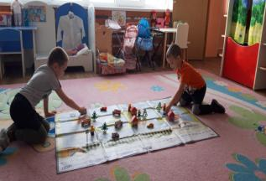
- «Дорожные знаки»;
- «Улица: какая она»;
- «Правила для пассажиров».
2.«Художественно-эстетическое развитие»:
- рисование: «Грузовик», «Я - пешеход»;
- лепка: «Дорога, машина, светофор»;
- аппликация: «Дорожные знаки».
3. Чтение художественной литературы: А. Иванова «Как неразлучные друзья дорогу переходили», С. Волков «Про правила дорожного движения», С. Маршак «Автобус номер двадцать шесть», А. Барто «Грузовик», «Кораблик», С. Михалков «Дядя Степа».
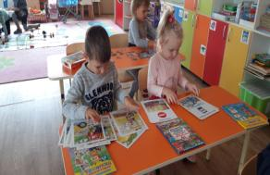
4.Рассматривание иллюстраций, картинок.
5.Сюжетно-ролевые игры: «Пешеходы», «Путешествие на автобусе».
6. Отгадывание загадок.
7. Разбор ситуаций: «Как правильно перейти через дорогу?», «Какие знаки помогают пешеходу в пути?», «Опасная дорога. Дорожные ловушки».
8. Подвижные игры: «Автомобиль», «Умелый пешеход», «Светофор и скорость», «Дорожка из знаков» и другие.
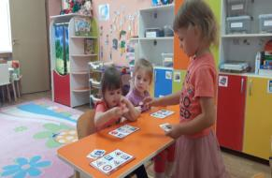
9. Целевые прогулки к пешеходному переходу, наблюдения за действиями пешеходов и автомобилистов в условиях улицы.
10.Дидактические игры: «Светофор», «Угадай, какой знак?», «Пешеходы и транспорт», «Правильно разложи», «Доскажи словечко», «Учим дорожные знаки».
11. Проведение с родителями:
- консультации: «Безопасность детей – забота взрослых», «Безопасность на дороге»;
- размещение информации в родительском уголке: «Памятка по правилам дорожного движения», «Правила перевозки детей в автомобиле».
4 этап (презентация):
- провести игровой тренинг «Кто лучше всех знает правила дорожного движения»;
- представить продукт проекта – творческая выставка поделок.
Полученные результаты:
В результате проведенной работы по ПДД дети стали грамотными, дисциплинированными пешеходами, участниками дорожного движения. У детей сформировались навыки безопасного поведения на дорогах. Они научились применять полученные знания на практике, и будут вести себя адекватно в любой дорожной ситуации, снизится процент ДТП с участием детей.
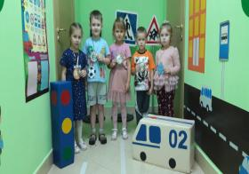
Дети научились понимать, что они являются участниками дорожного движения. Освоили элементы дороги: проезжая часть, тротуар. Хорошо научились различать виды транспортных средств: автобус, легковой и грузовой автомобили. Ближе познакомились со средствами регулирования движения и освоили значение цветовых сигналов светофора.

